TĂNG CƯỜNG GIÁO DỤC PHÁP LUẬT TRONG HỌC ĐƯỜNG TẠI TRƯỜNG THCS NGÔ QUYỀN
Sáng ngày 13/01/2026, Trường THCS Ngô Quyền xã Sông Ray, tỉnh Đồng Nai đã tổ chức buổi tuyên truyền, phổ biến pháp luật cho toàn thể học sinh. Chương trình có sự tham gia của 70 thầy cô giáo và hơn 1.000 học sinh, do Công an xã Sông Ray phối hợp cùng Ban Giám hiệu nhà trường thực hiện, nhằm xây dựng môi trường học đường an toàn – lành mạnh – thân thiện.
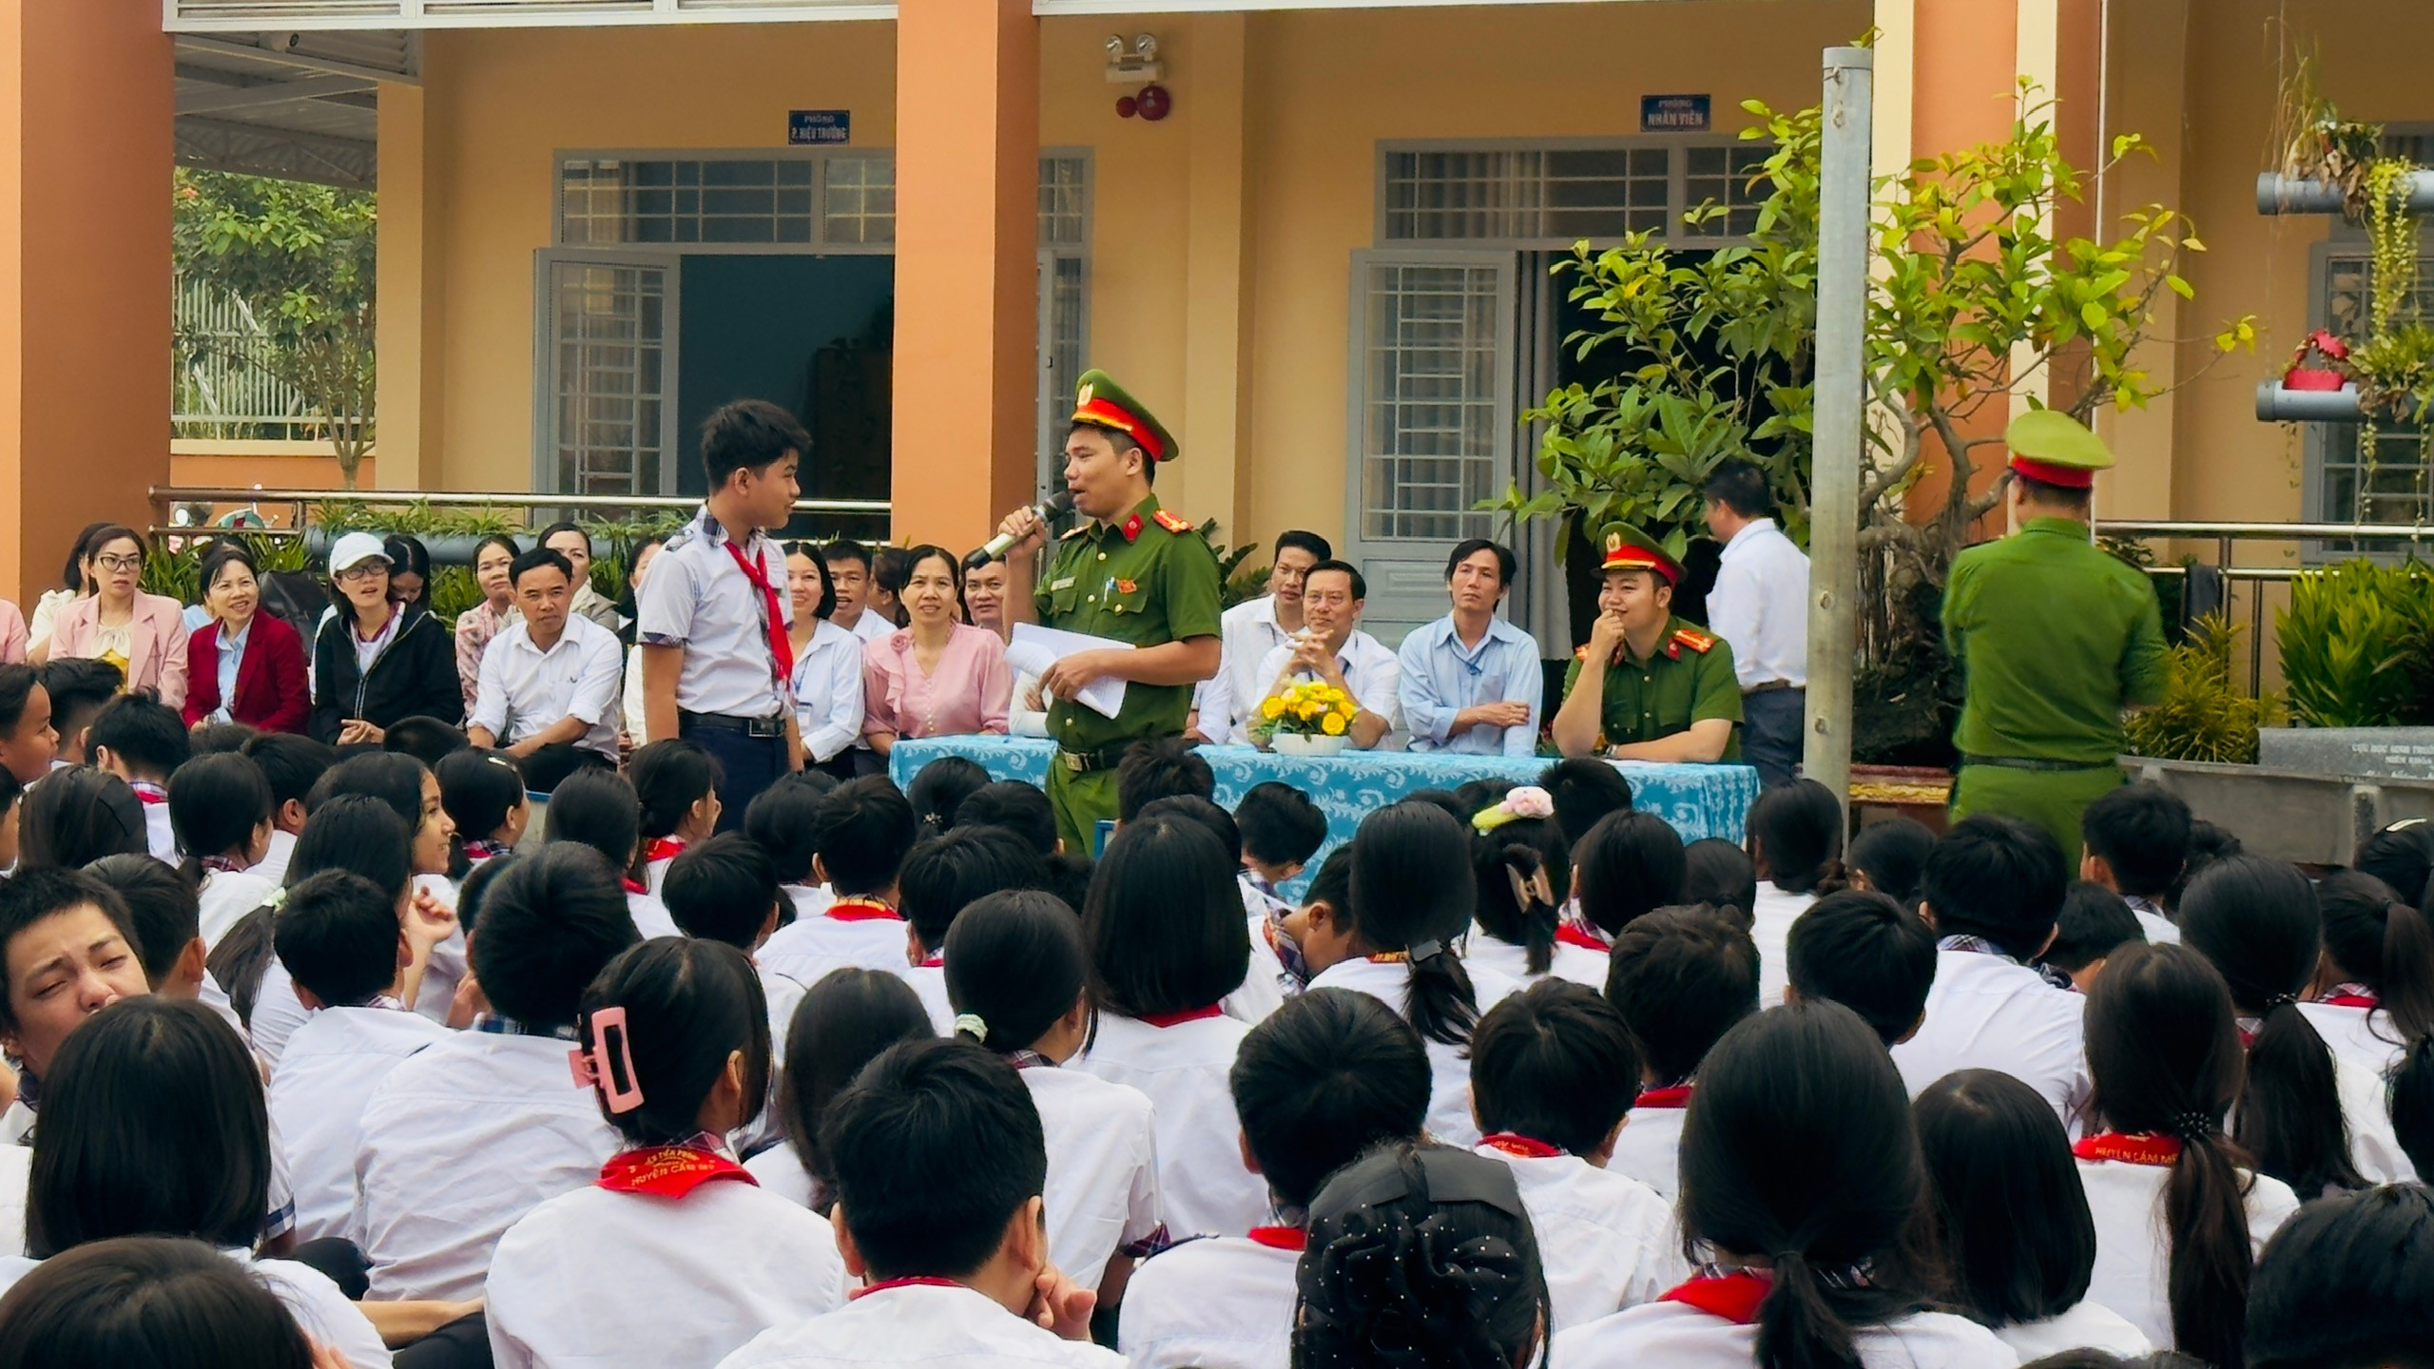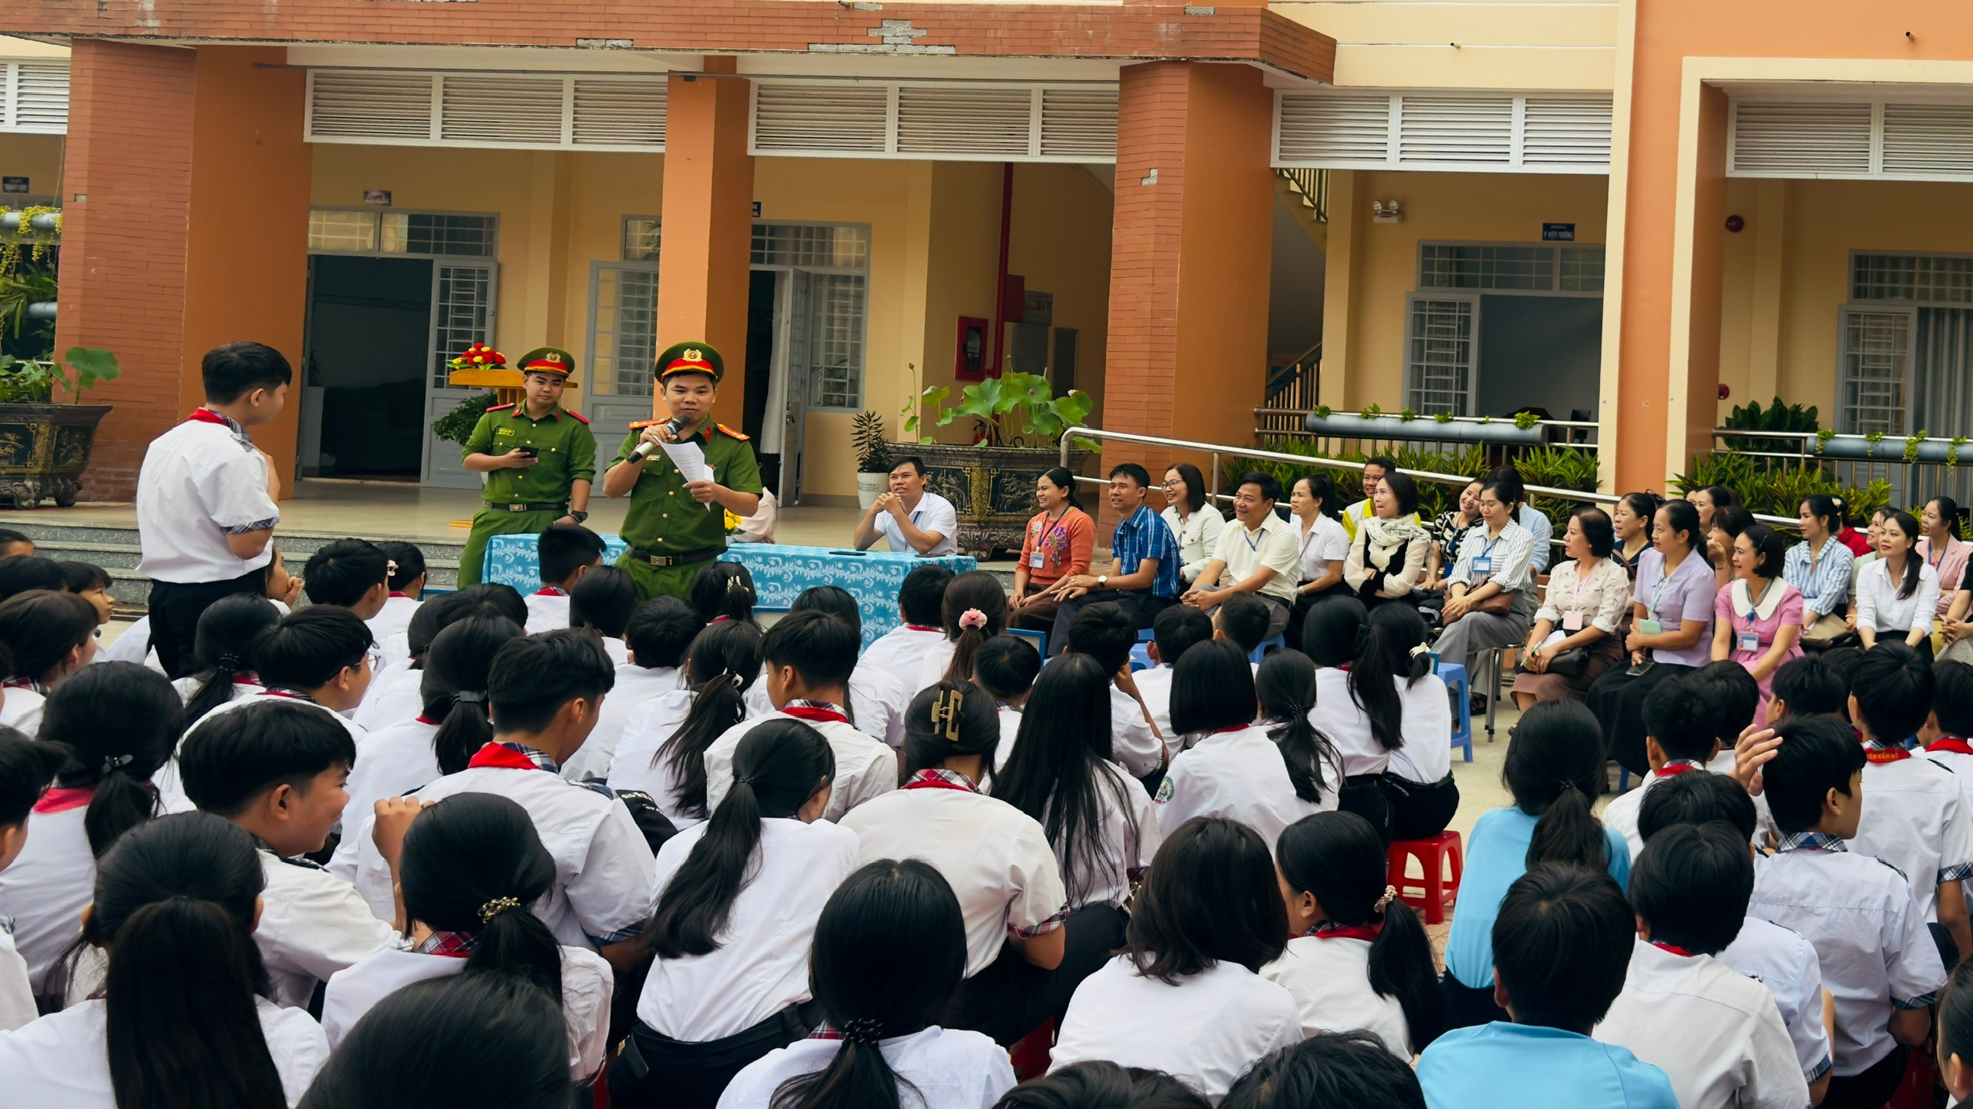
Tại buổi tuyên truyền, các chú công an đã chia sẻ những kiến thức thiết thực, gần gũi với cuộc sống hằng ngày của học sinh như:
- An toàn giao thông, an ninh trật tự: Chấp hành luật giao thông, không tụ tập gây mất trật tự.
- Phòng chống tệ nạn xã hội: Nhận biết tác hại của ma túy, thuốc lá điện tử và các hành vi nguy hiểm.
- Bảo vệ trẻ em: Phòng tránh bạo lực học đường và xâm hại trẻ em.
- An ninh mạng: Cách sử dụng mạng xã hội an toàn, tránh vi phạm pháp luật trên không gian mạng.
Buổi tuyên truyền được tổ chức hấp dẫn, dễ hiểu thông qua:
- Giao lưu hỏi – đáp tạo không khí sôi nổi.
- Xử lý tình huống thực tế, giúp học sinh rút ra bài học bổ ích.
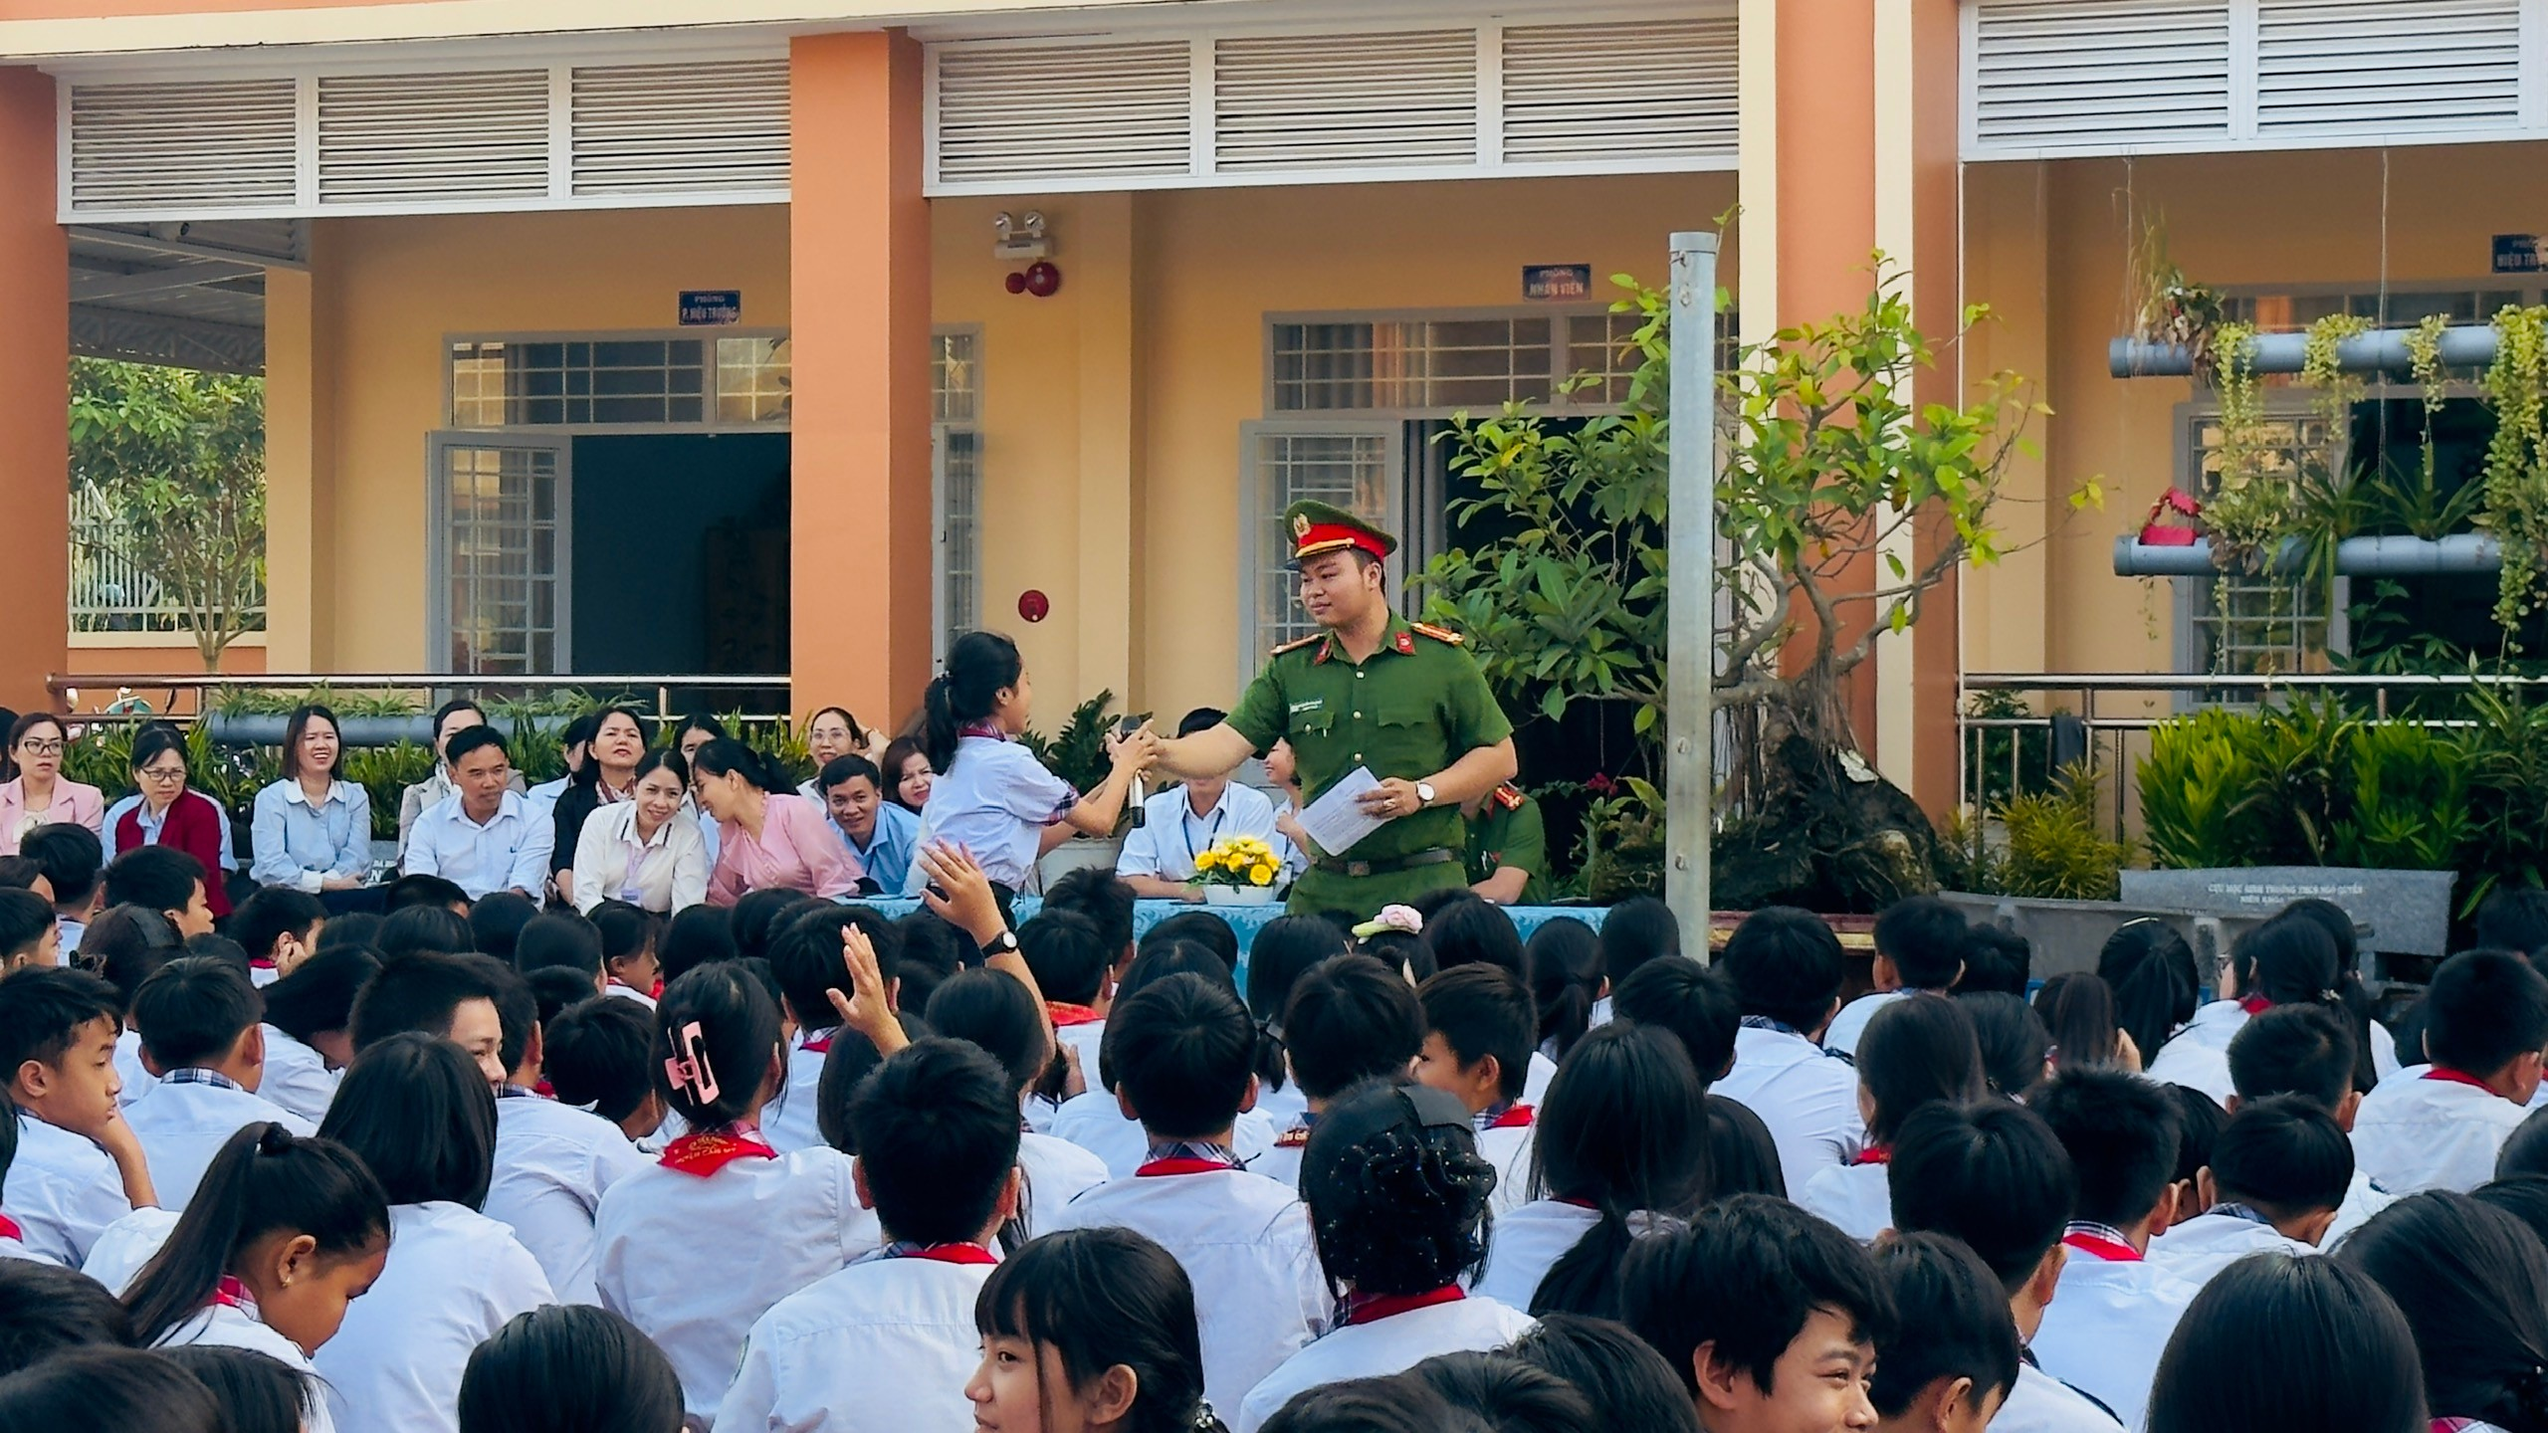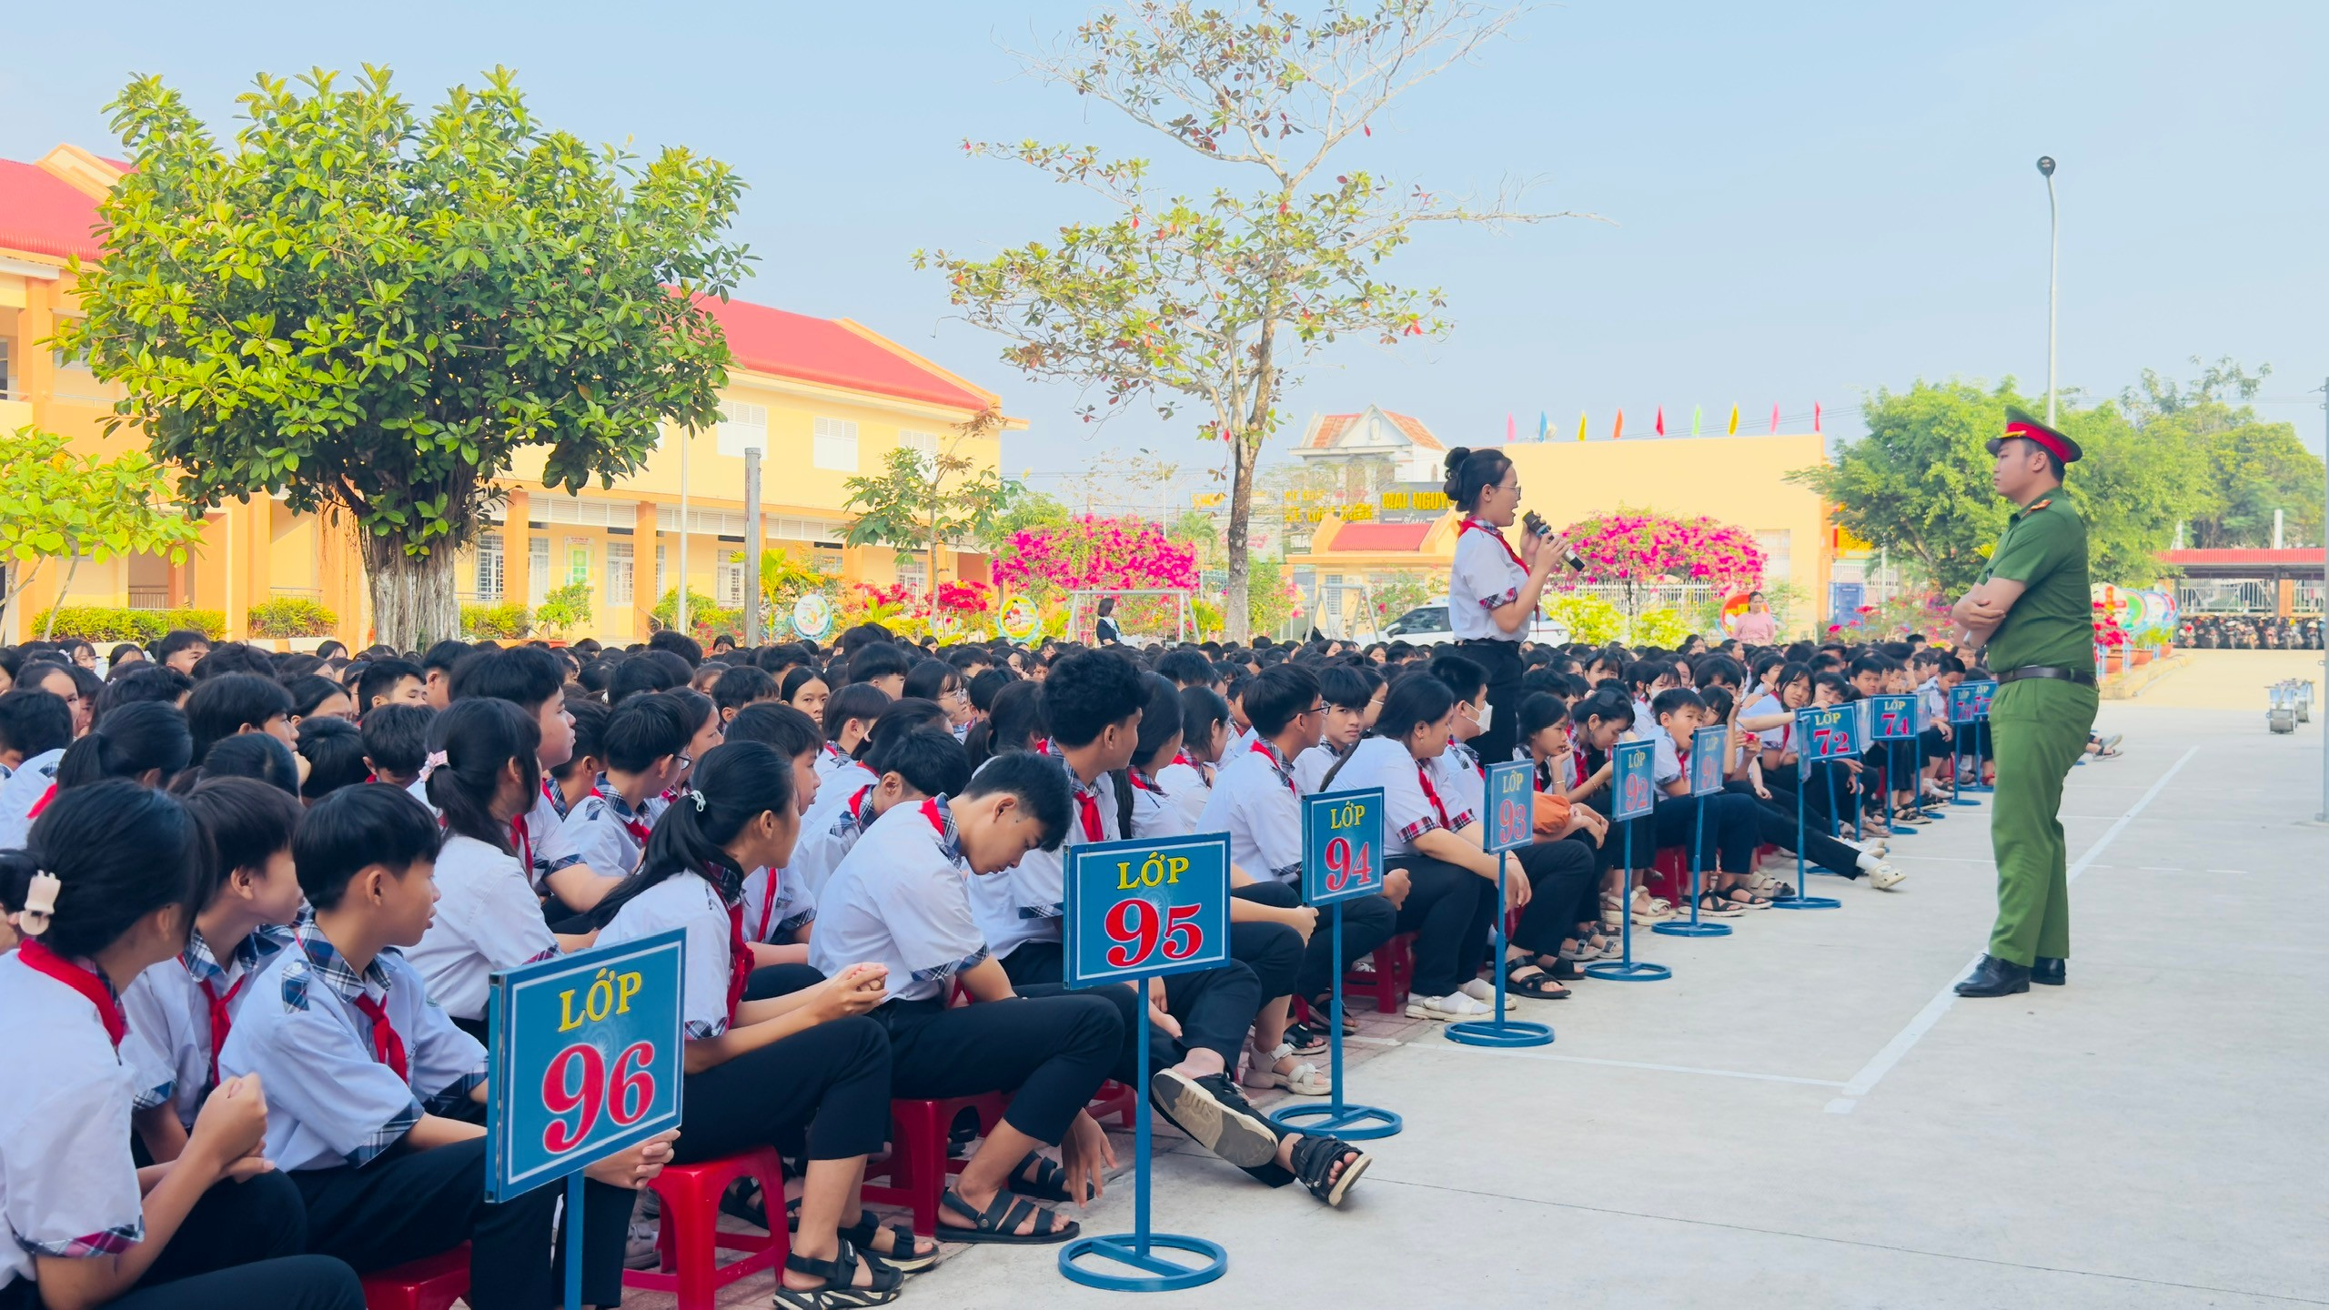
Thông qua hoạt động này, giúp các em học sinh nâng cao ý thức chấp hành pháp luật, biết tự bảo vệ bản thân và tránh xa các tệ nạn xã hội. Góp phần xây dựng môi trường học tập an toàn, kỷ cương.
Trong thời gian tới, Công an xã Sông Ray sẽ tiếp tục phối hợp với nhà trường tổ chức thêm nhiều hoạt động tuyên truyền thiết thực cho học sinh.

Tác giả
Nguyễn Thị Hồng

